ibis wzmacnia pozycję w Europie z nowymi hotelami

Wiodąca hotelowa marka z segmentu ekonomicznego, kontynuując ekspansje w regionie otwiera nowe Hotele w Polsce, Niemczech, Hiszpanii, Wielkiej Brytanii czy Na Węgrzech oraz pierwszy ibis styles w tallinie

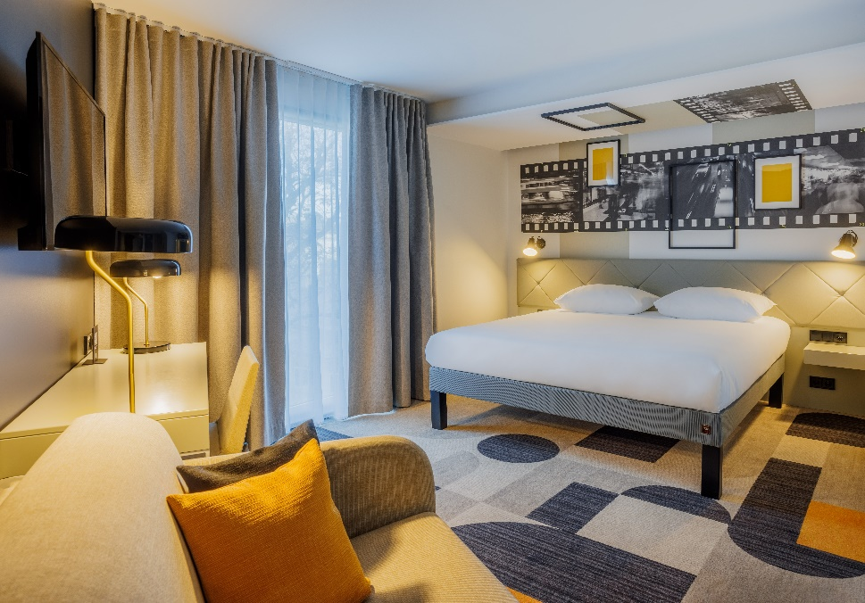

Pokój w nowo otartym ibis Styles Tallin

Paryż, 20 maja 2025 – ibis, wiodąca marka hotelowa z ponad 2500 obiektami na świecie, rozwija swoją sieć w Europie. Do rodziny marek ibis (ibis, ibis Styles i ibis budget) dołączyły ostatnio hotele m.in. w Berlinie, Madrycie, Hasselt. Wraz z otwarciem pierwszego hotelu w Tallinie, ibis Styles zadebiutował w Estonii. Wkrótce sieć planuje otwarcia nowych hoteli w Katowicach, Debreczynie i Yorku.

Od 1974 roku ibis promuje podróże na każdą kieszeń, oferując gościom niezawodność, wygodę i nowoczesny design. Dziś rodzina ibis obejmuje trzy marki: ibis, ibis Styles i ibis budget, które odpowiadają na potrzeby różnych grup gości. Dzięki przemyślanym rozwiązaniom, świeżym konceptom kulinarnym i serdecznej obsłudze, ibis wciąż przyciąga nowe pokolenia podróżnych, rozwijając ambitną wizję współczesnej gościnności.

– W duchu naszego hasła „Go get it” zapraszamy gości do ambitnego i radosnego odkrywania świata. ibis konsekwentnie stawia na nowoczesny design i standard usług hotelowych dostępnych dla każdego. Najnowsze otwarcia pokazują, jak dużym zaufaniem cieszy się nasza marka – zarówno wśród gości, jak i partnerów biznesowych – mówi Florence Liger-Tourres, Vice President Marketing Economy Brands, Europe & North Africa.

Otwarty na początku maja po gruntownej renowacji dawnego hotelu L'Ermitage, ibis Styles Tallinn znajduje się w pobliżu średniowiecznego Starego Miasta i jego nowoczesnej części, dzięki czemu goście mogą doświadczyć zarówno historycznego uroku, jak i współczesnego klimatu stolicy Estonii. Hotel oferuje 122 pokoje i przestrzenie wspólne utrzymane w czarno-białej kolorystyce z dziełami sztuki fotograficznej. Goście, a także mieszkańcy Tallina mogą odwiedzać restaurację FOCUS, która serwuje sezonowe estońskie przepisy w kolorowych wnętrzach. Inne udogodnienia obejmują strefę śniadaniową i salę konferencyjną dla maksymalnie 70 osób.

Nowe hotele ibis w Europie to m.in.:
- ibis Styles Katowice Airport (Polska) – oferujący 75 stylowych pokoi i nowoczesnych udogodnień przy międzynarodowym lotnisku w Katowicach hotel przyjmie pierwszych gości już w przyszłym miesiącu. Do ich dyspozycji będzie restauracja z barem i w pełni wyposażone centrum fitness pozwalające na aktywny wypoczynek podczas pobytu.

- ibis Styles Debrecen Airport (Węgry) – nowy hotel przy drugim co do wielkości lotnisku na Węgrzech przyjmie pierwszych gości w tym sezonie letnim. Zaoferuje im 72 pokoje, 16 apartamentów, restaurację, bar i salę konferencyjną, która pomieści do 25 osób. Wnętrza będą nawiązywać do motywów lotniczych, z prawdziwym skrzydłem samolotu jako elementem wystroju.

- ibis Styles Madrid Airport Valdebebas (Hiszpania) – największy hotel rodzinny marki ibis w Hiszpanii, którego otwarcie zaplanowano na ten czerwiec. Obiekt zaoferuje gościom 260 pokoi, restaurację, bar czynny całą dobę, basen i rooftop lounge bar. Hotel zlokalizowany w pobliżu IFEMA oraz stadionów Realu i Atlético Madryt będzie idealnym miejscem dla miłośników sportu.

- ibis budget Madrid Albasanz (Hiszpania) – nowy hotel, który ma przyjąć pierwszych gości również w czerwcu, zapewni 99 pokoi w nowym designie ibis REBOOST, bufet śniadaniowy oraz bar przekąskowy. Obiekt wyróżnia doskonała lokalizacja z szybkim dojazdem do centrum miasta, IFEMA, stadionu Wanda Metropolitano i lotniska Barajas.

- ibis i ibis budget Berlin Airport (Niemcy) – siostrzane hotele położone kilka minut od lotniska Berlin Brandenburg. Każdy z nich oferuje 114 pokoi w najnowszych konceptach marek z wygodnymi łóżkami Sweet Bed by ibis™. Odpowiadając na potrzeby podróżnych, hotel zapewni wspólne lobby ze strefą śniadaniową dostępną od wczesnych godzin i wygodne opcje Park&Fly.

- ibis Styles Neckarsulm (Niemcy) – otwarty po gruntownej modernizacji, charakteryzuje się unikalnym designem, który łączy świat sportów motorowych z regionalną historią winiarstwa. W hotelu znajduje się 97 pokoi, strefa śniadaniowa i bar, studio fitness, a także sala konferencyjna dla maksymalnie dziesięciu osób. Obiekt znajduje się w północnej Badenii-Wirtembergii, Neckarsulm, znanej z bogatej tradycji winiarskiej, będącej domem dla jednych z najstarszych winiarzy w kraju.

- ibis budget La Rochelle Puilboreau (Francja) – nowy hotel z 76 pokojami, idealny dla turystów i osób podróżujących służbowo. Obiekt został zaprojektowany zgodnie z najświeższymi standardami marki z myślą o komfortowym pobycie. Dzięki swojej lokalizacji jest idealną bazą wypadową do odkrywania urokliwego portowego miasta La Rochelle oraz wyspy Île de Ré.

- ibis Styles York Centre (Wielka Brytania) – hotel położony w jednym z najbardziej historycznych miast Wielkiej Brytanii z kwitnącą sceną kulturalną, a jego motywem przewodnim jest warzenie piwa i destylacja. Oferuje gościom 110 komfortowych pokoi, a także restaurację i bar, które odzwierciedlają historię obiektu z ukochanymi brytyjskimi klasykami.

- ibis budget Arlon Porte du Luxembourg (Belgia) – położony w sercu Ardenów hotel oferuje 70 nowoczesnych pokoi, w tym opcje rodzinne z popularnymi łóżkami piętrowymi. Idealne miejsce na relaks blisko natury i malownicze szlaki piesze.

- ibis Styles Hasselt (Belgia) – położony w samym sercu belgijskich Ardenów, w uroczym historycznym miasteczku Arlon, hotel jest idealnym miejscem na relaks i podziwianie przyrody dzięki kilku malowniczym szlakom w odległości spaceru. Do dyspozycji gości jest 70 nowoczesnych pokoi, w tym kilka pokoi rodzinnych wyposażonych w popularną koncepcję łóżka piętrowego marki ibis.

Goście zatrzymujący się w hotelach marki ibis mogą korzystać z szerokiego wyboru nagród, usług i doświadczeń w ramach programu ALL, który podnosi jakość pobytu zarówno w hotelu, jak i poza nim.

###

O rodzinie marek ibis
Od 1974 roku ibis to marka wyznaczająca trendy w branży hotelarskiej, oparta na trzech fundamentach: przystępności, innowacyjności i niezawodności. Jako pierwsza marka hotelowa w Europie spopularyzowała komfortowy nocleg w wysokim standardzie dostępnym dla każdego, promując ideę podróżowania na każdą kieszeń. W 2012 roku powstała tzw. megamarka ibis, obejmująca trzy odrębne – ibis, ibis Styles i ibis budget – z unikalnym stylem, osobowością i podejściem, ale wspólnym duchem otwartości oraz obietnicą komfortu, wygody i przystępnej ceny. Globalnie rozpoznawalne marki ibis, ibis Styles i ibis budget oferują ponad 2500 lokalizacji w 79 krajach. Należą do Accor – wiodącej grupy hotelowej na świecie z 5600 obiektami w ponad 110 krajach – i uczestniczą w programie lojalnościowym i rezerwacyjnym ALL, który zapewnia dostęp do szerokiego wachlarza nagród, usług i doświadczeń.

ibis.com | all.com | group.accor.com

Kontakt dla prasy
Agnieszka Kalinowska
Senior Manager Media Relations & PR Poland & Eastern Europe
Agnieszka.KALINOWSKA@accor.com

